3年生 音楽朝会での発表
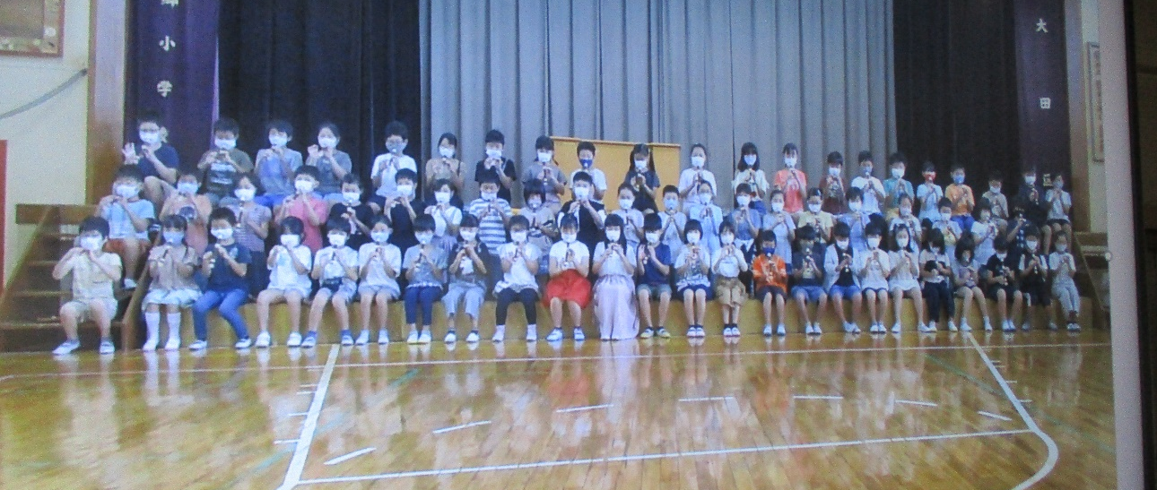

9月１５日（水）、音楽朝会で３年生がリコーダーの発表をしました。3年生になって始めたリコーダーの学習で、タンギングや息の強さ、指の動きを練習してきました。「シ」の音だけで「笛星人」、「シとラ」の音で「さくら笛」「シとラとソ」の音で「猫ふいちゃった」「シとラとソとド」の音で「ブラックホール」、合わせて４曲を演奏しました。ビデオでの発表でしたが、他の学年の児童からも、息の合った演奏に対して、たくさん感想を聞くことができました。

